3.2. Melléklet: Méhek családja

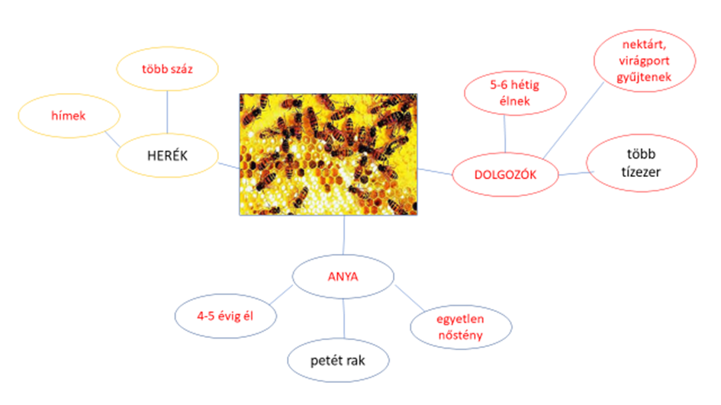
Forrás: https://www.sutori.com/katalin-ivanyine-komaromy

